Interface des utilisateurs

En tapant dans la barre d’adresses : http://serveur, on obtient cet écran :
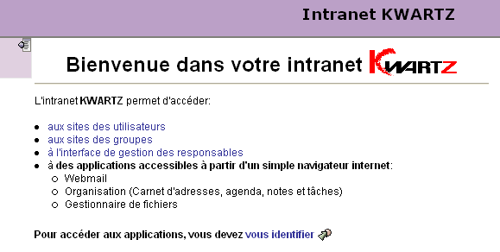
Quatre liens sont actifs.
- Aux sites des utilisateurs permet d’accéder aux intranets des utilisateurs qui possèdent un dossier HTML (voir Personne Ressource pour l’attribution)
- Aux sites des groupes : accès aux intranets des classes ou groupes connus de Kwartz
- A l’interface de gestion des responsables :
Aucun risque au niveau des élèves, ils ne peuvent rien faire.
Au niveau des responsables (professeurs) : d'abord une fenêtre de sécurité
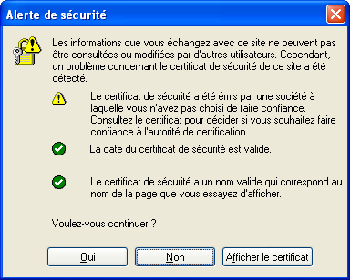
Puis une fenêtre d'authentification s'ouvre demandant login et mot de passe. Ce sont ceux utilisés pour l''ouverture de session.
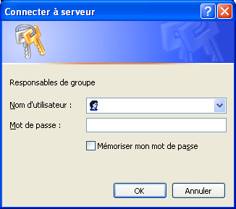
On accède ensuite à une page qui propose
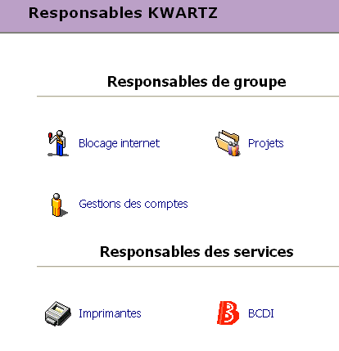
Certaines options sont peut être inactives, comme BCDI si vous n'êtes pas responsable de BCDI.

Blocage Internet : permet de bloquer l'accès au web pour une classe complète mais jusqu'à une certaine heure. Impossible de bloquer pour plus d'une journée.
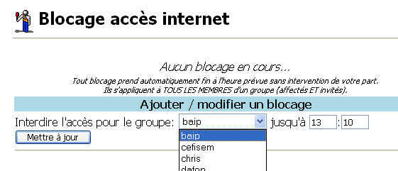
Projets : c'est ce qui devra être utilisé pour pouvoir faire travailler certains élèves entre eux sans que toute la classe accède à leurs travaux. Seuls les participants au projet peuvent y écrire, modifier, supprimer des fichiers ou dossiers avec le responsable de la classe, bien sûr.
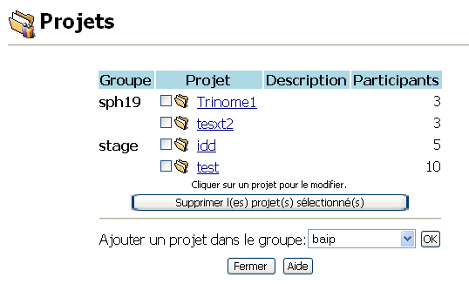
Pour créer un projet : Ajouter un projet dans le groupe. On choisit le groupe
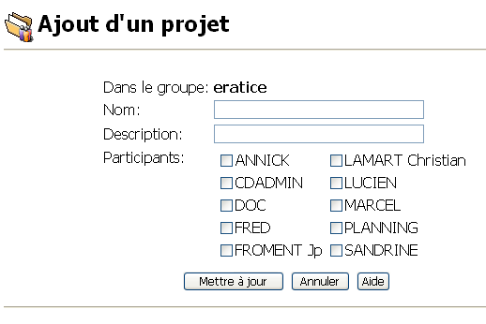
On donne un nom au projet et on sélectionne les participants au projet. Ne pas oublier de mettre à jour.
Gestion des comptes : suivant ce que la personne ressource de l'établissement à accorder aux responsables, on peut avoir :
Soit uniquement la possibilité de changer le mot de passe d'un utilisateur
Soit accès à sa fiche complète (Danger : on peut aussi supprimer des utilisateurs).
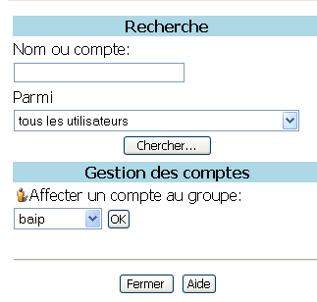
On indique le nom de l'utilisateur. On clique sur son lien à droite de l'écran et on peut accéder soit au changement du mot de passe uniquement
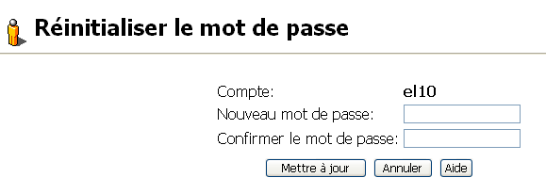

Soit à l'édition du compte complet.
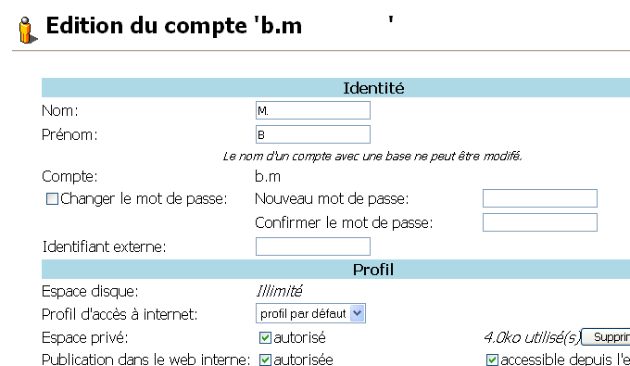
Un des avantages de l'édition complète du compte est que l'on peut supprimer l'accès au web pour une seule personne sans avoir à passer par la personne ressource. On peut le faire en direct.
- Identifiez-vous
C'est ce qui tend à ressembler à un ENT (espace numérique de travail). C'est à partir de cette interface qu'on accède à tous les dossiers auxquels on a droit.
Après une authentification, on obtient cet écran proposant une connexion :
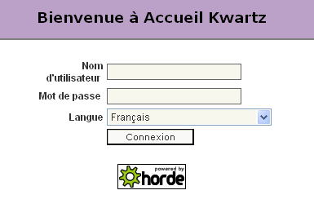
Ce sont les mêmes login et mot de passe que pour ouvrir une session dans le domaine.
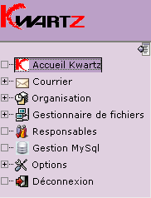
Courrier : votre boite électronique dans l'établissement (accessible depuis l'extérieur si paramétrée)
Gestionnaire de fichiers : c'est là qu'on retrouve tous les dossiers, aussi bien perso que des élèves dont on est responsable.
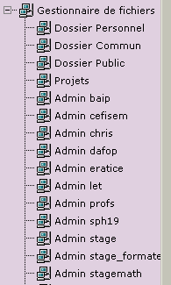
Avec les liens Admin XXXXX, on accède aux dossiers des utilisateurs, avec tous les droits.

